JavaScript | Events

JS events

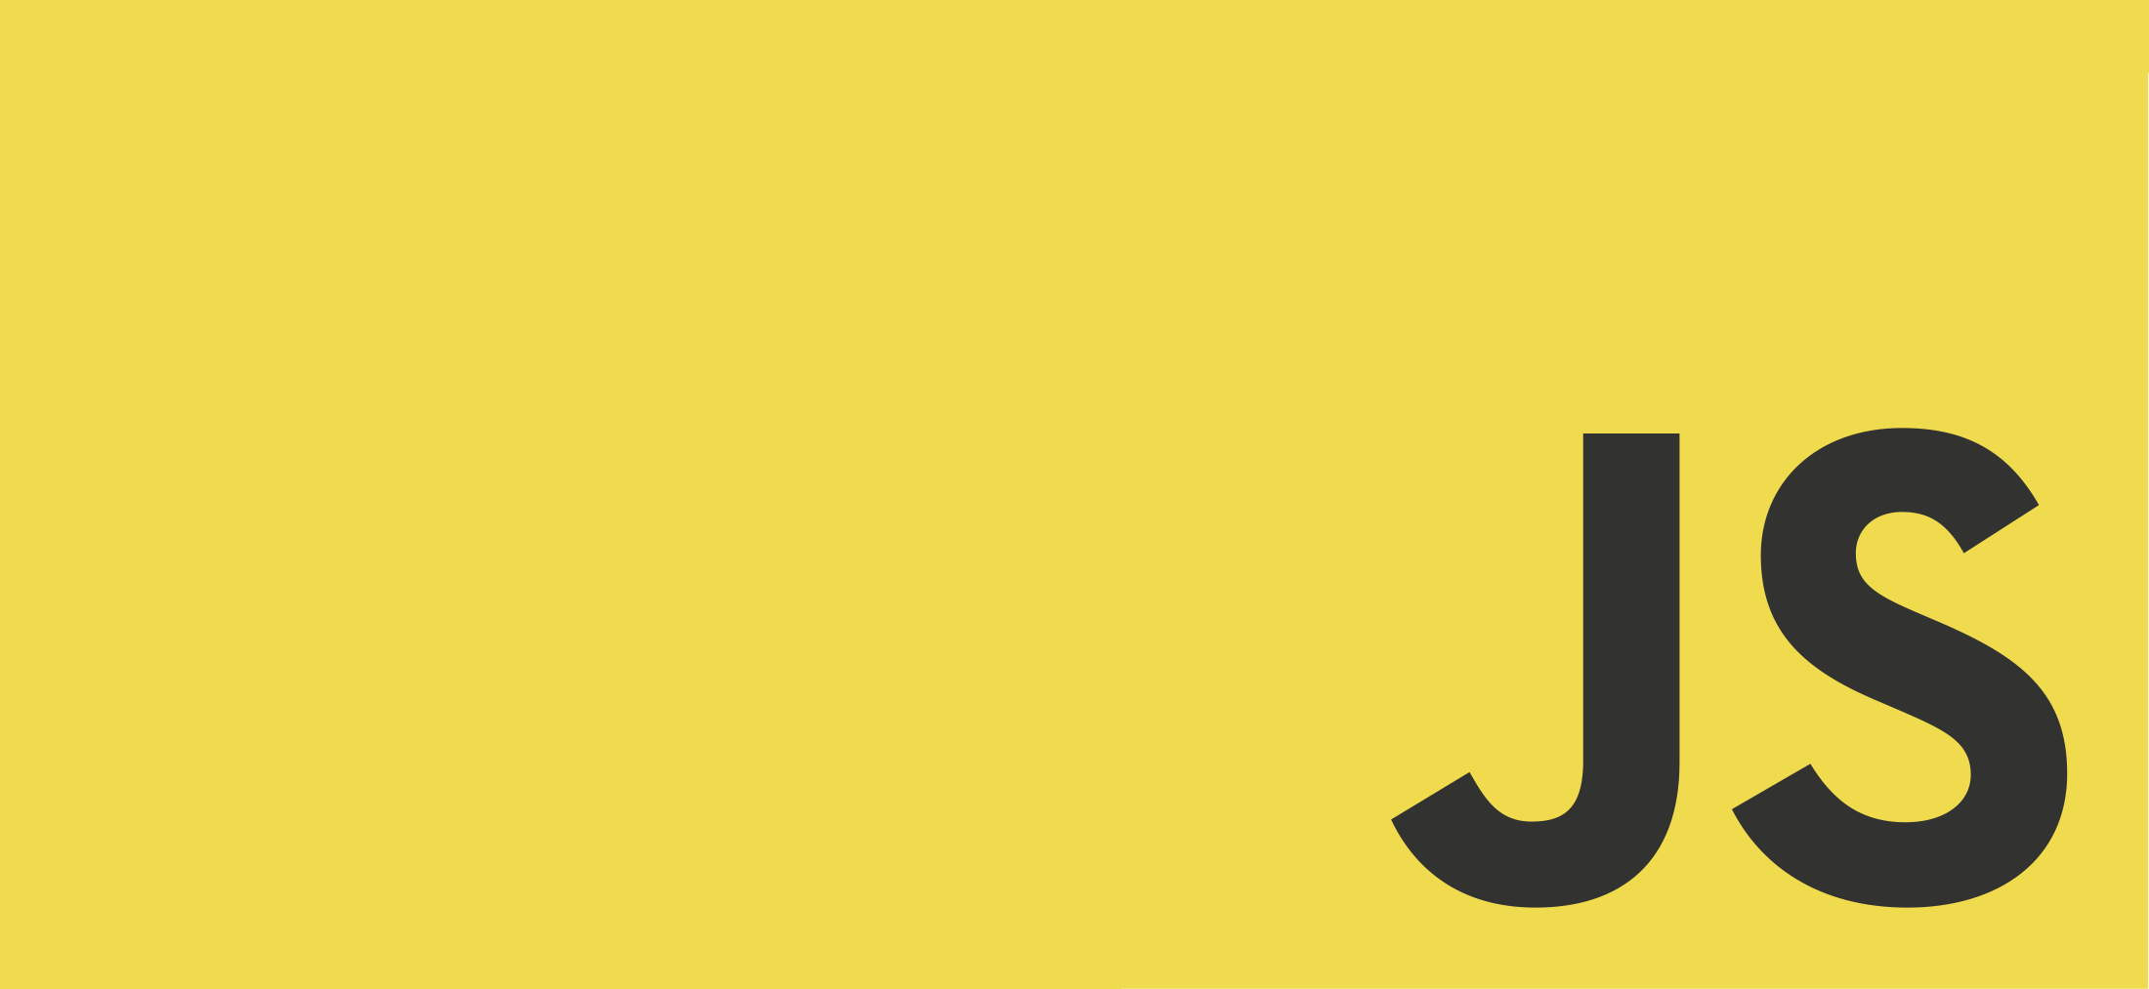

Events er et af de elementer ved JavaScript, der gør at mange ønsker at lære det.

Gammel metode
Tidligere var JavaScript events noget man tilføjede som attributter direkte til HTML-filer. I dag anses denne metode ikke længere for best practice

Javascript:
function test() {
alert('You clicked the button');
}

HTML:
<button onclick="test()">Click me</button>

Ny metode
Den nye måde at tilføje JS Events på, er at benytte den metoden addEventListener(). Metoden kan modtage tre argumenter.
Det første er navnet på det ønskede event, som i eksemplet herunder er et click-event, som angives 'click'.
Det næste argument er en anonym funktion, der indeholder den kode, som skal afvikles, når der klikkes.
Det tredje argument er valgfrit, men kan benyttes til event bubbling, som er et begreb, der forklares senere.

Javascript:
button.addEventListener('click', function(){
alert('You clicked the button');
});

HTML:
<button>Click me</button>

Event.target
Den nye metode til events, addEventListener(), har en altafgørende fordel i forhold til den gamle onclick metode.
Den skal ikke tilføjes separat til samtlige elementer, der skal kunne klikkes på.
Som navnet antyder, så er den er i stand at "lytte" efter events og kan derfor tilføjes til et parent-element og derefter automatisk registrere, hvilket child-element, der klikkes på. Det gør du ved at benytte en indbygget event property ved navn target.

I eksemplet herunder benyttes event.target som en betingelse i et if-statement til at afgøre, om brugeren har klikket på et <li> element.
Hvis betingelsen returnerer true, så vises et alert-vindue med teksten 'You clicked anlist item.

JavaScript:
var nav = document.querySelector('ul#menu');
nav.addEventListener('click', function(event){
if(event.target.tagName === 'LI'){
alert('You clicked a list item');
}
});

Event bubbling
Dette begreb dækker over i hvilken rækkefølge de enkelte HTML-elementer registreres, når de udsættes for et event.

Forestil dig en række <li> elementer, der hver indeholder et <img> element.
Hvis du klikker på et af billederne, så klikker du samtidig på det listeelement, det er placeret indeni.

Hvis listeelementet, som er parent-element til billedet, registreres først, så er der tale om en top-down rækkefølge,.som kaldes for event capturing.
Hvis det i stedet for er billedet, som er child-element til listeelementet, der registreres først, er der tale om en bottom-up rækkefølge. Det sidste kaldes også for event bubbling, fordi eventet så at sige "bobler op" nedefra.

Som standard vil events blive registreret fra det yderste til det inderste element (top-down).
Det kan i visse tilfælde udløse bugs - især i scenarier som det beskrevne, hvor flere lag af elementer er placeret indeni hinanden kan skabe forvirring.

Den mest robuste måde er derfor at benytte event bubbling, hvor elementerne registreres fra det inderste til det yderste element (bottom-up).

Du aktiverer event bubbling ved at tilføje et tredje argument til addEventListener() metoden ud over 'click' og function(). Argumentet skal være en boolean med værdien false, hvilket vil aktivere event bubbling .

Eksemplet herunder benytter event bubbling. Bemærk argumentet false i sidste linje.

JavaScript:
button.addEventListener('click', function(e){
if(e.target.tagName === 'LI'){
alert('You clicked a list item');
}
}, false);

preventDefault()
Med denne metode kan du annullere forskellige former for standard adfærd, fx at en webside genindlæses, når en bruger klikker på submit-knappen i en HTML-formular, hvilket kan være praktisk, når den benyttes til javascript.

I eksemplet herunder benyttes preventDefault() metoden til at forhindre, at der åbnes en ny webside, når der klikkes på link.
I stedet åbnes der en alert-vindue med teksten 'You clicked a link'.

JavaScript:
element.addEventListener('click', function(e){
if(e.target.tagName === 'A'){
preventDefault();
alert('You clicked a link.');
}
});

